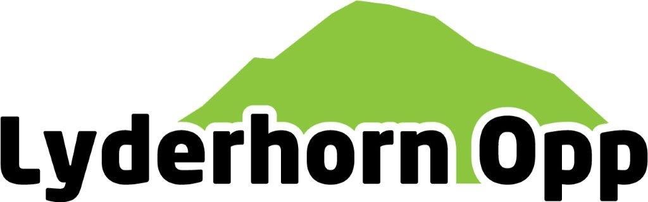

**Bli med på LYDERHORN OPP 7. september 2024.**

Alle skoleelever i Laksevåg bydel, 1. – 10. klasse får **GRATIS** startavgift.

(rabattkode **SDKNOY)**

Medalje og t-skjorte til alle deltagerne.

Mer info og påmelding på: [www.lyderhornopp.no](http://www.lyderhornopp.no)